建筑全能耗报告书
公共建筑
设计编号：



工程地点 | ： | 福建-厦门
建设单位 | ：
设计单位 | ：
设计人 | ：
校对人 | ：
审定人 | ：
报告日期 | : | 2025年12月30日

采用软件 | : 建筑碳排放CEEB2025 | 
软件版本 | : 20250505(PLUS)
正版授权码 | : T18996205499
研发单位 | : 北京绿建软件股份有限公司
目 录

1 建筑概况 4
2 计算依据 4
3 软件介绍 4
4 气象数据 5
4.1 逐日干球温度表 5
4.2 逐月辐照量表 5
4.3 峰值工况 5
5 建筑大样 6
6 围护结构 9
6.1 工程材料 9
6.2 围护结构作法简要说明 10
7 围护结构概况 10
8 房间类型 11
8.1 房间参数表 11
8.2 作息时间表 12
9 系统类型 12
9.1 系统分区 12
9.2 热回收参数 12
10 制冷系统 12
10.1 默认冷源 12
10.1.1 供应的系统 12
10.1.2 冷水机组 12
10.1.3 水泵系统 12
10.1.4 运行工况 12
10.1.5 制冷能耗 13
11 空调风机 13
11.1 独立新排风 13
11.2 风机盘管 13
12 照明 13
13 电梯 14
13.1 直梯 14
13.2 扶梯 14
14 光伏发电 14
15 计算结果 15
15.1 负荷分项统计 15
15.2 逐月负荷表 16
15.3 逐月电耗 17
15.4 全年能耗 18
16 附录 20
16.1 工作日/节假日人员逐时在室率(%) 20
16.2 工作日/节假日照明开关时间表(%) 21
16.3 工作日/节假日设备逐时使用率(%) 23
16.4 工作日/节假日空调系统运行时间表(1:开,0:关) 24
16.5 工作日/节假日新风运行时间表(%) 25

建筑概况
工程名称
工程地点 | 福建-厦门
地理位置 | 北纬：24.00° | 东经：118.06°
计算建筑面积(m²) | 地上36679 地下1396
建筑层数 | 地上23 地下2
建筑高度（m） | 地上103.8 地下9.6
计算建筑体积(m³) | 166259.66
计算建筑外表面积(m²) | 41098.12
北向角度 | 267.8
结构类型
外墙太阳辐射吸收系数 | 0.70
屋顶太阳辐射吸收系数 | 0.70
控温期 | 全年控温

计算依据
1. 《建筑节能与可再生能源利用通用规范》GB55010-2021
2. 《民用建筑绿色性能计算标准》JGJ/T 449-2018

软件介绍
本报告内容由建筑碳排放CEEB2025计算并输出，CEEB以CAD为平台，内置DOE2内核，可与建筑节能模型无缝对接，精准快速得到动态理想负荷，软件充分考虑工程实际需求，从冷热源、输配水泵到末端风机，覆盖了常见暖通设备的能耗计算；并支持照明、生活热水、电梯动力、插座设备等能耗计算，最终得到包含详细数据的建筑运行能耗报告。

气象数据

逐日干球温度表
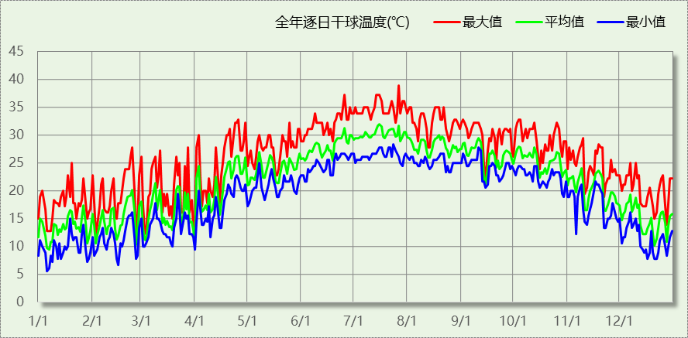

逐月辐照量表
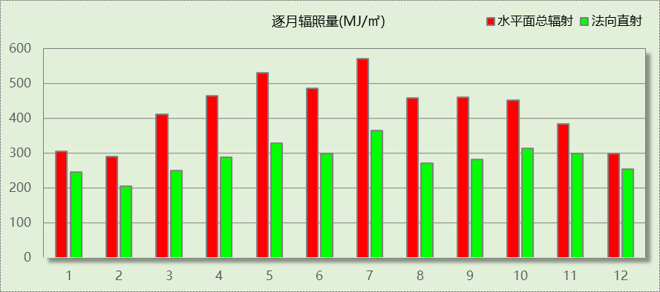

峰值工况
气象数据 | 时刻 | 干球温度(℃) | 湿球温度(℃) | 含湿量(g/kg) | 焓值(kj/kg)
最热 | 07月26日15时 | 38.9 | 21.7 | 9.6 | 63.8
最冷 | 01月05日23时 | 5.6 | 2.8 | 3.5 | 14.4

建筑大样
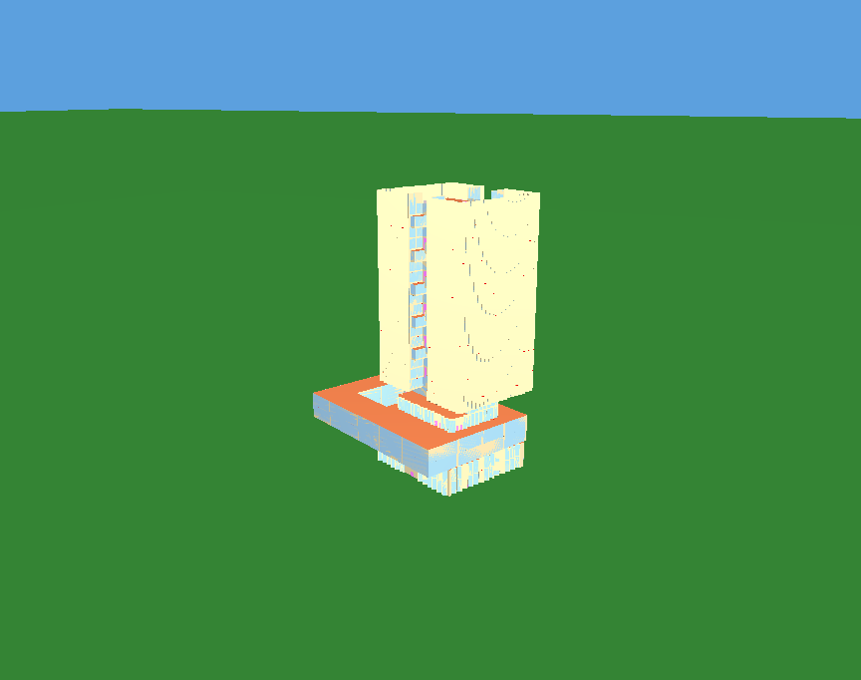
西南轴侧图
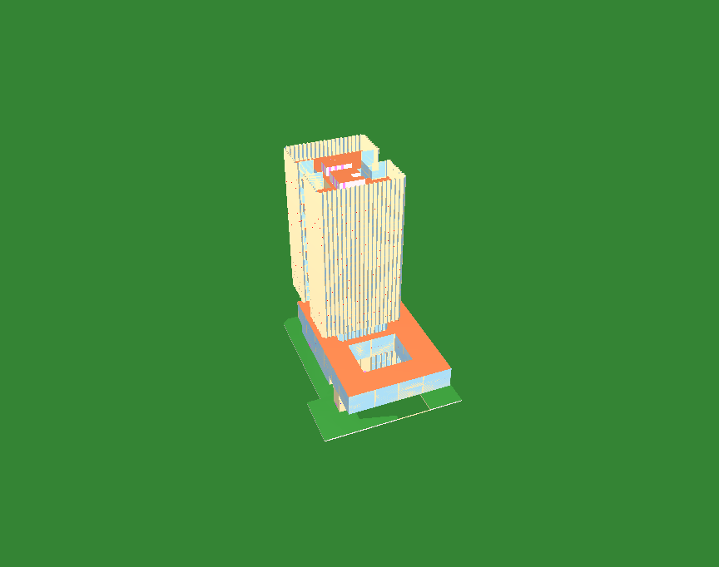
东北轴侧图
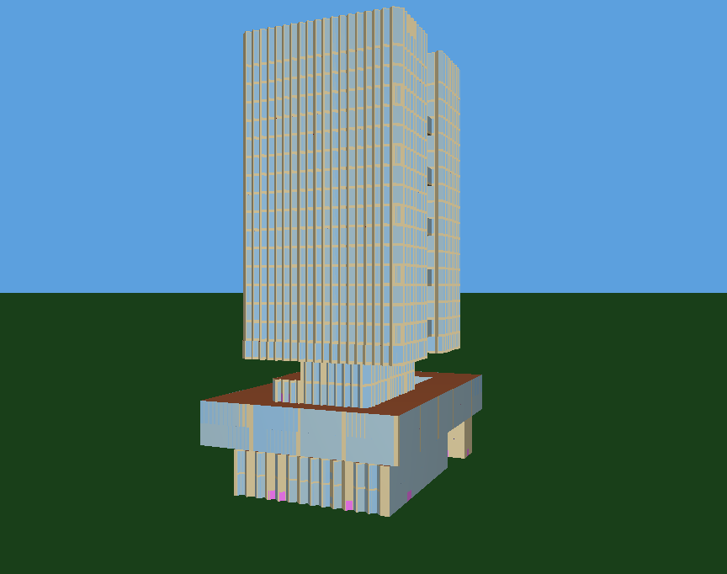
前视图
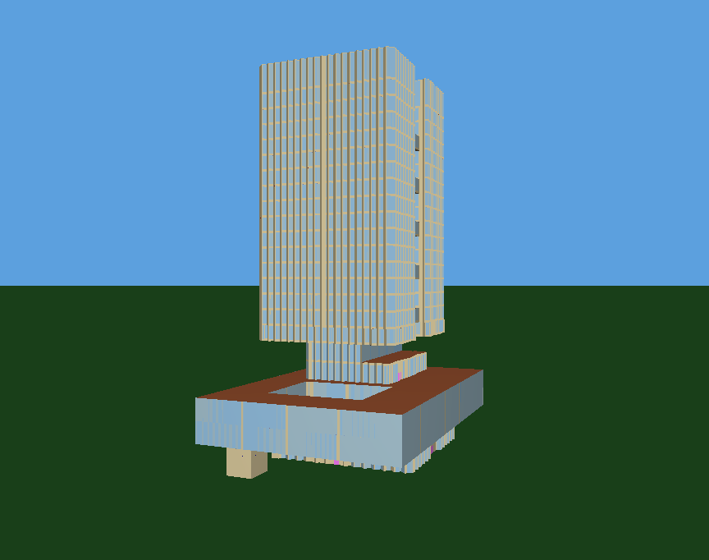
后视图

围护结构

工程材料
材料名称 | 导热系数  λ | 蓄热系数  S | 密度  ρ | 比热容  Cp | 蒸汽渗透  系数u | 数据来源
材料名称 | W/(m.K) | W/(㎡.K) | kg/m³ | J/(kg.K) | g/(m.h.kPa) | 数据来源
水泥砂浆 | 0.930 | 11.370 | 1800.0 | 1050.0 | 0.0210 | 民用建筑热工设计规范 GB50176-2016
聚苯乙烯泡沫塑料（灰板） | 0.033 | 0.280 | 20.0 | 1380.0 | 0.0162 | 民用建筑热工设计规范 GB50176-2016
混合砂浆 | 0.870 | 10.750 | 1700.0 | 1074.4 | 0.0975 | 民用建筑热工设计规范 GB50176-2016
钢筋混凝土 | 1.740 | 17.200 | 2500.0 | 920.0 | 0.0158 | 民用建筑热工设计规范 GB50176-2016
挤塑聚苯板(ρ=25-32) | 0.030 | 0.320 | 28.5 | 1647.0 | 0.0162 | 民用建筑热工设计规范 GB50176-2016
加气混凝土、泡沫混凝土(ρ=700) | 0.180 | 3.100 | 700.0 | 1050.0 | 0.0998 | 民用建筑热工设计规范 GB50176-2016
岩棉板(ρ=60-160) | 0.041 | 0.615 | 110.0 | 1220.0 | 0.4880 | 民用建筑热工设计规范 GB50176-2016
c20细石混凝土(ρ=2300) | 1.510 | 15.243 | 2300.0 | 920.0 | 0.0173 | 民用建筑热工设计规范 GB50176-2016
轻骨料混凝土(找坡层) | 0.300 | 5.000 | 1050.0 | 1091.3 | 0.0140 | 民用建筑热工设计规范 GB50176-2016

围护结构作法简要说明
1. 屋顶：屋顶构造一 (K=0.204,D=4.182)：（由上到下）
水泥砂浆 20mm＋c20细石混凝土(ρ=2300) 40mm＋挤塑聚苯板(ρ=25-32) 150mm＋轻骨料混凝土(找坡层) 30mm＋钢筋混凝土 120mm＋混合砂浆 20mm
2. 外墙（填充墙）：填充墙构造一 (K=0.324,D=5.286)：（由外到内）
水泥砂浆 20mm＋岩棉板(ρ=60-160) 90mm＋加气混凝土、泡沫混凝土(ρ=700) 200mm＋混合砂浆 20mm
3. 热桥柱：热桥柱构造一 (K=0.432,D=3.819)：（由外到内）
水泥砂浆 20mm＋岩棉板(ρ=60-160) 90mm＋钢筋混凝土 200mm＋混合砂浆 20mm
4. 外窗：80系列铝合金平开窗：5单银Low-E+12Ar+5+12Ar+5单银Low-E (K=1.100)：
传热系数1.100W/㎡.K，窗太阳得热系数0.360
5. 幕墙：80系列铝合金平开窗：5单银Low-E+12Ar+5+12Ar+5单银Low-E (K=1.100)：
传热系数1.100W/㎡.K，窗太阳得热系数0.360

围护结构概况

 |  |  | 设计建筑 |  |  | 参照建筑
天窗屋顶比 |  |  | － |  |  | —
屋顶传热系数K  和热惰性指标 D |  |  | K=0.20  D=4.18 |  |  | K=—  D=—
外墙传热系数K  和热惰性指标 D |  |  | K=0.32  D=5.29 |  |  | K=—  D=—
挑空楼板传热系数K  和热惰性指标 D |  |  | K=0.25  D=3.01 |  |  | K=—  D=—
天窗传热系数K  和太阳得热系数 SHGC |  |  | K=－  SHGC=－ |  |  | K=—  SHGC=—
外窗（包括透明幕墙） | 朝向 | 立面 | 窗墙比 | 传热  系数 | 太阳得热系数 | 窗墙比 | 传热  系数 | 太阳得热系数
外窗（包括透明幕墙） | 南向 | 南-默认立面 | 0.58 | 1.10 | 0.36
外窗（包括透明幕墙） | 北向 | 北-默认立面 | 0.56 | 1.10 | 0.36
外窗（包括透明幕墙） | 东向 | 东-默认立面 | 0.27 | 1.10 | 0.36
外窗（包括透明幕墙） | 西向 | 西-默认立面 | 0.27 | 1.10 | 0.36
室内参数和气象条件设置 |  |  | 按《建筑节能与可再生能源利用通用规范》附录C设置

房间类型

房间参数表
房间类型 | 空调  温度℃ | 供暖  温度℃ | 新风量 | 渗透风  换气次数 | 人员密度 | 照明功率 | 插座设备  功率
一般商店 | 26 | 20 | 19(m³/h.人) | 0(次/h) | 4(㎡/人) | 9(W/㎡) | 13(W/㎡)
会议室 | 26 | 20 | 30(m³/h.人) | 0(次/h) | 3.3(㎡/人) | 8(W/㎡) | 15(W/㎡)
健身房 | 26 | 18 | 30(m³/h.人) | 0(次/h) | 4(㎡/人) | 8(W/㎡) | 13(W/㎡)
共享空间 | 27 | 18 | 20(m³/h.人) | 0(次/h) | 50(㎡/人) | 11(W/㎡) | 13(W/㎡)
办公-普通办公室 | 26 | 20 | 30(m³/h.人) | 0(次/h) | 8(㎡/人) | 8(W/㎡) | 15(W/㎡)
卫生间 | 28 | 18 | 0(m³/h.人) | 0(次/h) | 0(人) | 4(W/㎡) | 13(W/㎡)
卫生间 | 28 | 18 | 20(m³/h.人) | 0(次/h) | 20(㎡/人) | 4(W/㎡) | 15(W/㎡)
厨房 | 27 | 18 | 28(次/h) | 0(次/h) | 5(㎡/人) | 9(W/㎡) | 13(W/㎡)
大厅 | 26 | 18 | 20(m³/h.人) | 0(次/h) | 30(㎡/人) | 10(W/㎡) | 15(W/㎡)
展示区 | 26 | 20 | 30(m³/h.人) | 0(次/h) | 2.5(㎡/人) | 9(W/㎡) | 15(W/㎡)
普通办公室 | 26 | 20 | 30(m³/h.人) | 0(次/h) | 10(㎡/人) | 8(W/㎡) | 13(W/㎡)
普通办公室 | 26 | 20 | 30(m³/h.人) | 0(次/h) | 8(㎡/人) | 8(W/㎡) | 15(W/㎡)
楼梯间 | － | － | 0(m³/h.人) | 0(次/h) | 0(人) | 2(W/㎡) | 15(W/㎡)
楼梯间 | － | － | 0(m³/h.人) | 0(次/h) | 50(㎡/人) | 2(W/㎡) | 13(W/㎡)
空房间 | － | － | 0(m³/h.人) | 0(次/h) | 0(人) | 0(W/㎡) | 0(W/㎡)
设备间 | － | － | 0(m³/h.人) | 0(次/h) | 0(人) | 3.5(W/㎡) | 15(W/㎡)
设备间 | － | － | 0(m³/h.人) | 0(次/h) | 0(人) | 3.5(W/㎡) | 15(W/㎡)
设计室 | 26 | 18 | 30(m³/h.人) | 0(次/h) | 8(㎡/人) | 13.5(W/㎡) | 15(W/㎡)
走廊 | 26 | 16 | 20(m³/h.人) | 0(次/h) | 50(㎡/人) | 3(W/㎡) | 15(W/㎡)
走廊 | 28 | 18 | 0(m³/h.人) | 0(次/h) | 50(㎡/人) | 3(W/㎡) | 13(W/㎡)
车库 | － | － | 0(m³/h.人) | 0(次/h) | 0(人) | 1.9(W/㎡) | 15(W/㎡)
餐厅 | 26 | 18 | 30(m³/h.人) | 0(次/h) | 2.5(㎡/人) | 9(W/㎡) | 15(W/㎡)
餐厅 | 26 | 18 | 30(m³/h.人) | 0(次/h) | 1(㎡/人) | 8(W/㎡) | 13(W/㎡)
高档办公室 | 26 | 20 | 30(m³/h.人) | 0(次/h) | 8(㎡/人) | 13.5(W/㎡) | 15(W/㎡)

作息时间表
详见附录

系统类型

系统分区
系统编号 | 系统类型 | 面积(㎡) | 包含的房间
自动 | 中央空调-双管制风机盘管 | 31279.71 | 所有房间

热回收参数
系统编号 | 热回收 | 供冷 |  | 供暖
系统编号 | 热回收 | 回收效率(%) | 启动温(焓)差 | 回收效率(%) | 启动温(焓)差
自动 | 无 | － | － | － | －

制冷系统

默认冷源

供应的系统
系统编号 | 自动

冷水机组
名称 | 类型 | 额定耗电量  (kW) | 额定制冷量  (kW) | 额定性能系数  (COP) | 台数
机组1 | 水冷-螺杆式冷水机组 | 100 | 500 | 5.00 | 1

水泵系统
机组名称 | 类型 | 调节 | 流量  (m3/h) | 扬程  (m) | 设计工作效率(%) | 输入功率  (kW) | 冷却塔耗电比(kWh/m3) | 台数
机组1 | 冷冻水泵 | 单速 | 103 | 30 | 80 | 12.1 | － | 1
机组1 | 冷却水泵 | 单速 | 124 | 30 | 80 | 14.6 | 0.03 | 1

运行工况
负载率  (%) | 机组制冷量  (kW) | 机组功率  (kW) | 性能系数  (COP) | 冷却水泵功率  (kW) | 冷冻水泵功率  (kW) | 冷却塔功率  (kW)
20 | 100 | 25 | 4.00 | 9.8 | 11.7 | 3
40 | 200 | 48 | 4.17 | 9.8 | 11.7 | 3
60 | 300 | 68 | 4.41 | 9.8 | 11.7 | 3
80 | 400 | 80 | 5.00 | 9.8 | 11.7 | 3
100 | 500 | 100 | 5.00 | 9.8 | 11.7 | 3

制冷能耗
负荷区间  (%) | 区间负荷  (kWh) | 运行时长(h) | 制冷机组  (kWh) | 平均性能系数(COP) | 冷却水泵  (kWh) | 冷冻水泵  (kWh) | 冷却塔  (kWh)
0~20 | 5598 | 128 | 1400 | 4.00 | 1254 | 1498 | 384
20~40 | 6585 | 47 | 1613 | 4.08 | 461 | 550 | 141
40~60 | 9752 | 41 | 2287 | 4.26 | 402 | 480 | 123
60~80 | 14228 | 40 | 2985 | 4.77 | 392 | 468 | 120
80~100 | 15369 | 35 | 3074 | 5.00 | 343 | 410 | 105
>100 | 4829830 | 1763 | 176300 | － | 17277 | 20627 | 17630
合计 | 4881362 | 2054 | 187658 |  | 20129 | 24032 | 18503

空调风机

独立新排风
系统编号 | 新风量  (m³/h) | 单位风量耗功率  W/(m³/h) | 风机功率(W) | 运行时长(h) | 新风电耗(kWh)
自动 | 168224 | 0.24 | 40374 | 3000 | 121121
合计 |  |  |  |  | 121121

系统编号 | 排风量  (m³/h) | 排风比 | 单位风量耗功率W/(m³/h) | 风机功率(W) | 运行时长(h) | 排风电耗  (kWh)
自动 | 134579 | 0.8 | 0.24 | 32299 | 3000 | 96897
合计 |  |  |  |  |  | 96897

风机盘管
系统编号 | 总功率(W) | 同时使用系数 | 运行时长(h) | 风机盘管电耗(kWh)
自动 | 400 | 1 | 2054 | 822
合计 |  |  |  | 822

照明
房间类型 | 单位面积电耗  (kWh/㎡) | 房间数量 | 房间合计面积  (㎡) | 合计电耗  (kWh)
商场-一般商店 | 36.14 | 5 | 921 | 33266
商场-会议室 | 13.44 | 1 | 145 | 1945
商场-健身房 | 32.12 | 1 | 225 | 7223
商场-共享空间 | 44.17 | 7 | 3065 | 135362
商场-卫生间 | 16.06 | 73 | 785 | 12605
办公-卫生间 | 6.72 | 3 | 29 | 198
商场-厨房 | 36.14 | 2 | 155 | 5588
办公-大厅 | 16.80 | 1 | 1114 | 18721
办公-展示区 | 15.12 | 4 | 4550 | 68801
商场-普通办公室 | 13.44 | 3 | 335 | 4497
办公-普通办公室 | 13.44 | 70 | 13680 | 183861
普通办公室 | 13.44 | 20 | 3884 | 52202
办公-楼梯间 | 5.50 | 1 | 22 | 123
商场-楼梯间 | 8.03 | 324 | 3825 | 30711
商场-空房间 | 0.00 | 1 | 6 | 0
商场-设备间 | 30.66 | 48 | 6007 | 184160
办公-设备间 | 21.00 | 80 | 610 | 12812
办公-设计室 | 22.68 | 1 | 156 | 3549
办公-走廊 | 7.09 | 2 | 418 | 2960
商场-走廊 | 12.05 | 13 | 2982 | 35923
办公-车库 | 11.40 | 2 | 3948 | 45012
办公-餐厅 | 15.12 | 2 | 380 | 5750
商场-餐厅 | 32.12 | 1 | 264 | 8472
办公-高档办公室 | 22.68 | 2 | 204 | 4622
总计 |  |  |  | 858363

电梯

直梯
名称 | 特定能量消耗(mWh/kgm) | 额定载重量(kg) | 速度(m/s) | 待机功率(W) | 运行时长(h/天) | 年运行天数 | 数量 | 全年电耗  (kWh)
直梯1 | 1.26 | 1350 | 1.75 | 200 | 1.5 | 365 | 8 | 60077
总计 |  |  |  |  |  |  |  | 60077

扶梯
名称 | 特定能量消耗(mWh/kgm) | 额定载重量(kg) | 速度(m/s) | 待机功率(W) | 运行时长(h/天) | 年运行天数 | 数量 | 全年电耗  (kWh)
自动扶梯1 | 1.26 | 1350 | 1.75 | 200 | 1.5 | 365 | 8 | 60077
总计 |  |  |  |  |  |  |  | 60077

光伏发电
月 | 发电量(kWh)
1 | 5910
2 | 4570
3 | 6110
4 | 6510
5 | 8060
6 | 7950
7 | 9390
8 | 9110
9 | 8810
10 | 7700
11 | 6830
12 | 6620
总计 | 87570

计算结果

负荷分项统计
分类 | 围护传热 | 室内得热 | 窗日射 | 不利  新风/渗透 | 有利  新风/渗透 | 热回收 | 合计
供暖(kWh/㎡) | 0.00 | 0.00 | 0.00 | 0.00 | — | 0.00 | 0.00
供冷(kWh/㎡) | 28.61 | 40.41 | 11.68 | 49.48 | -1.98 | 0.00 | 128.20
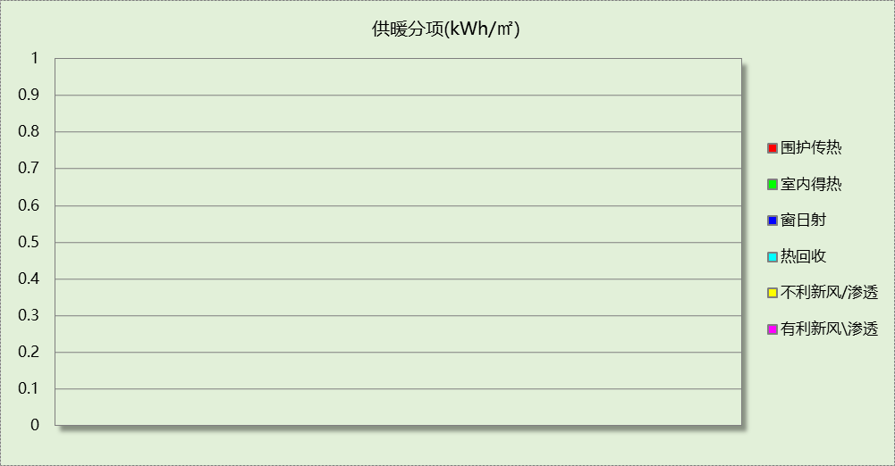
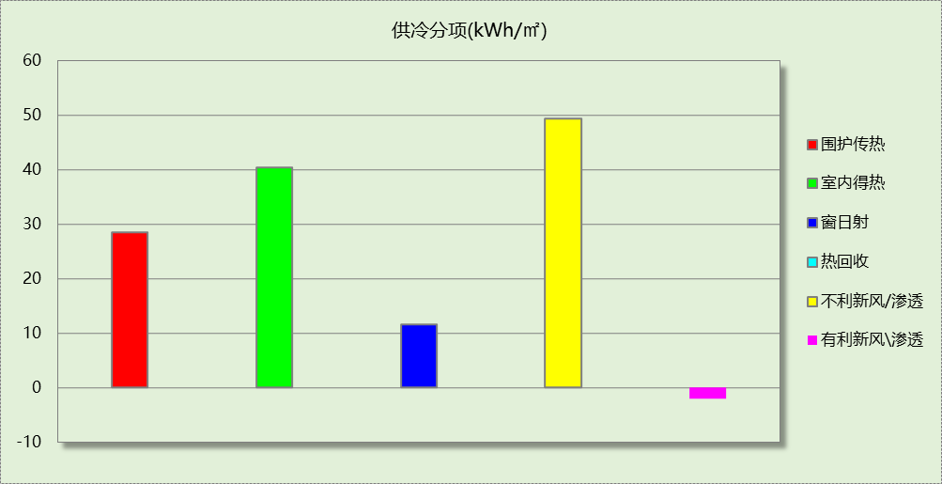

逐月负荷表
月份 | 供暖(kWh) | 供冷(kWh) | 热负荷  峰值(kW) | 热负荷  峰值时刻 | 冷负荷  峰值(kW) | 冷负荷  峰值时刻
1月 | 0 | 22790 | 0.000 | -- | 1027.276 | 1月18日16时
2月 | 0 | 55949 | 0.000 | -- | 1811.091 | 2月28日13时
3月 | 0 | 189848 | 0.000 | -- | 2367.443 | 3月22日14时
4月 | 0 | 339827 | 0.000 | -- | 3440.831 | 4月29日11时
5月 | 0 | 442012 | 0.000 | -- | 3721.257 | 5月13日15时
6月 | 0 | 706896 | 0.000 | -- | 4694.450 | 6月24日9时
7月 | 0 | 986095 | 0.000 | -- | 5191.248 | 7月15日11时
8月 | 0 | 876182 | 0.000 | -- | 4680.435 | 8月19日10时
9月 | 0 | 711375 | 0.000 | -- | 4459.306 | 9月2日16时
10月 | 0 | 414952 | 0.000 | -- | 4778.453 | 10月4日8时
11月 | 0 | 94796 | 0.000 | -- | 2922.827 | 11月18日15时
12月 | 0 | 40639 | 0.000 | -- | 1567.294 | 12月9日10时
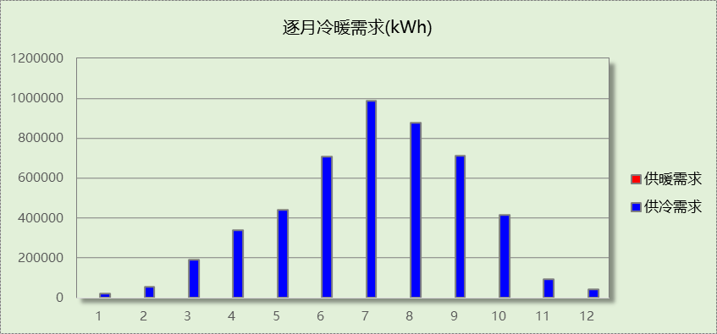
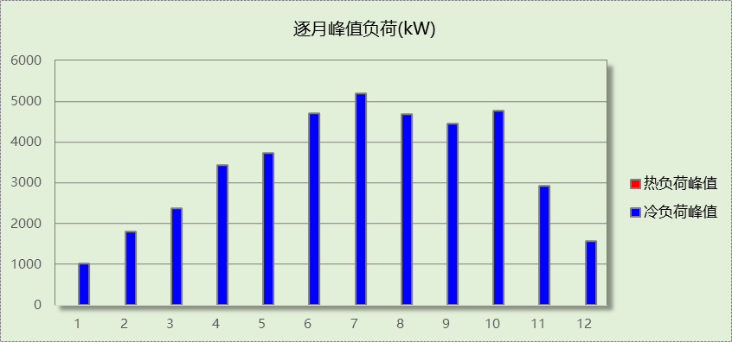

逐月电耗
注:供冷供暖为冷热源及输配水泵电耗，热水为扣减太阳能后电耗，所有数据单位kWh/㎡。
月 | 供冷 | 供暖 | 空调风机 | 照明 | 插座设备 | 排风机 | 电梯 | 热水
1 | 0.17 | 0.00 | 0.50 | 1.95 | － | 0.00 | 3.16 | 0.00
2 | 0.27 | 0.00 | 0.39 | 1.64 | － | 0.00 | 3.16 | 0.00
3 | 0.59 | 0.00 | 0.48 | 1.90 | － | 0.00 | 3.16 | 0.00
4 | 0.61 | 0.00 | 0.48 | 1.87 | － | 0.00 | 3.16 | 0.00
5 | 0.61 | 0.00 | 0.51 | 1.95 | － | 0.00 | 3.16 | 0.00
6 | 0.75 | 0.00 | 0.44 | 1.79 | － | 0.00 | 3.16 | 0.00
7 | 0.95 | 0.00 | 0.53 | 1.99 | － | 0.00 | 3.16 | 0.00
8 | 0.91 | 0.00 | 0.51 | 1.95 | － | 0.00 | 3.16 | 0.00
9 | 0.79 | 0.00 | 0.46 | 1.83 | － | 0.00 | 3.16 | 0.00
10 | 0.50 | 0.00 | 0.46 | 1.86 | － | 0.00 | 3.16 | 0.00
11 | 0.20 | 0.00 | 0.48 | 1.87 | － | 0.00 | 3.16 | 0.00
12 | 0.21 | 0.00 | 0.50 | 1.95 | － | 0.00 | 3.16 | 0.00
合计 | 6.57 | 0.00 | 5.75 | 22.54 | － | 0.00 | 3.16 | 0.00

全年能耗
能耗分类 | 能耗子类 | 设计建筑  (kWh/㎡) | 备注
建筑负荷 | 耗冷量 | 128.20
建筑负荷 | 耗热量 | 0.00
建筑负荷 | 冷热合计 | 128.20
热回收 | 供冷 | 0.00
热回收 | 供暖 | 0.00
热回收 | 冷热合计 | 0.00
供冷电耗  (Ec) | 中央冷源 | 4.93
供冷电耗  (Ec) | 冷却水泵 | 0.53
供冷电耗  (Ec) | 冷冻水泵 | 0.63
供冷电耗  (Ec) | 冷却塔 | 0.49
供冷电耗  (Ec) | 多联机/单元式空调 | 0.00
供冷电耗  (Ec) | 供冷合计 | 6.57
供暖电耗  (Eh) | 中央热源 | 0.00
供暖电耗  (Eh) | 供暖水泵 | 0.00
供暖电耗  (Eh) | 热源侧水泵 | 0.00
供暖电耗  (Eh) | 多联机/单元式热泵/壁挂炉 | 0.00
供暖电耗  (Eh) | 供暖合计 | 0.00
空调风机电耗  (Ef) | 新排风 | 5.73
空调风机电耗  (Ef) | 风机盘管 | 0.02
空调风机电耗  (Ef) | 全空气系统 | 0.00
空调风机电耗  (Ef) | 风机合计 | 5.75
照明电耗 |  | 22.54
插座设备电耗 |  | -
其他电耗(Eo) | 电梯 | 3.16
其他电耗(Eo) | 独立排风机 | 0.00
其他电耗(Eo) | 生活热水 | 0.00 (太阳能供大于需) | 扣减了太阳能热水
其他电耗(Eo) | 其他设备 | 0.00
其他电耗(Eo) | 合计 | 3.16
可再生能源  (Er) | 光伏发电(Ep) | 2.30
可再生能源  (Er) | 风力发电(Ew) | 0.00
建筑总能耗(E1)：电耗(kWh/㎡) |  | 35.72 | E1=Ec+Eh+Ef+Eo-Er
建筑总能耗(E1)：标煤(kgce/㎡) |  | 11.79

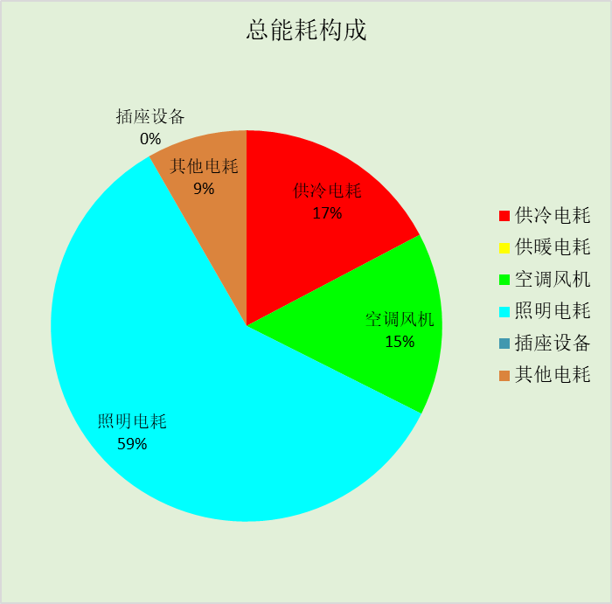

附录

工作日/节假日人员逐时在室率(%)

房间类型 | 1 | 2 | 3 | 4 | 5 | 6 | 7 | 8 | 9 | 10 | 11 | 12 | 13 | 14 | 15 | 16 | 17 | 18 | 19 | 20 | 21 | 22 | 23 | 24
商场-一般商店 | 0 | 0 | 0 | 0 | 0 | 0 | 0 | 20 | 50 | 80 | 80 | 80 | 80 | 80 | 80 | 80 | 80 | 80 | 80 | 70 | 50 | 0 | 0 | 0
商场-一般商店 | 0 | 0 | 0 | 0 | 0 | 0 | 0 | 20 | 50 | 80 | 80 | 80 | 80 | 80 | 80 | 80 | 80 | 80 | 80 | 70 | 50 | 0 | 0 | 0
商场-会议室 | 0 | 0 | 0 | 0 | 0 | 0 | 10 | 50 | 100 | 100 | 100 | 30 | 100 | 100 | 100 | 100 | 50 | 20 | 10 | 0 | 0 | 0 | 0 | 0
商场-会议室 | 0 | 0 | 0 | 0 | 0 | 0 | 0 | 20 | 45 | 0 | 0 | 0 | 0 | 0 | 0 | 0 | 0 | 0 | 0 | 0 | 0 | 0 | 0 | 0
商场-健身房 | 0 | 0 | 0 | 0 | 0 | 0 | 0 | 20 | 50 | 80 | 80 | 80 | 80 | 80 | 80 | 80 | 80 | 80 | 80 | 70 | 50 | 0 | 0 | 0
商场-健身房 | 0 | 0 | 0 | 0 | 0 | 0 | 0 | 20 | 50 | 80 | 80 | 80 | 80 | 80 | 80 | 80 | 80 | 80 | 80 | 70 | 50 | 0 | 0 | 0
商场-共享空间 | 0 | 0 | 0 | 0 | 0 | 0 | 0 | 20 | 50 | 80 | 80 | 80 | 80 | 80 | 80 | 80 | 80 | 80 | 80 | 70 | 50 | 0 | 0 | 0
商场-共享空间 | 0 | 0 | 0 | 0 | 0 | 0 | 0 | 20 | 50 | 80 | 80 | 80 | 80 | 80 | 80 | 80 | 80 | 80 | 80 | 70 | 50 | 0 | 0 | 0
办公-普通办公室 | 0 | 0 | 0 | 0 | 0 | 0 | 10 | 50 | 100 | 100 | 100 | 30 | 100 | 100 | 100 | 100 | 50 | 20 | 10 | 0 | 0 | 0 | 0 | 0
办公-普通办公室 | 0 | 0 | 0 | 0 | 0 | 0 | 0 | 20 | 45 | 0 | 0 | 0 | 0 | 0 | 0 | 0 | 0 | 0 | 0 | 0 | 0 | 0 | 0 | 0
商场-卫生间 | 0 | 0 | 0 | 0 | 0 | 0 | 0 | 20 | 50 | 80 | 80 | 80 | 80 | 80 | 80 | 80 | 80 | 80 | 80 | 70 | 50 | 0 | 0 | 0
商场-卫生间 | 0 | 0 | 0 | 0 | 0 | 0 | 0 | 20 | 50 | 80 | 80 | 80 | 80 | 80 | 80 | 80 | 80 | 80 | 80 | 70 | 50 | 0 | 0 | 0
办公-卫生间 | 0 | 0 | 0 | 0 | 0 | 0 | 10 | 50 | 100 | 100 | 100 | 30 | 100 | 100 | 100 | 100 | 50 | 20 | 10 | 0 | 0 | 0 | 0 | 0
办公-卫生间 | 0 | 0 | 0 | 0 | 0 | 0 | 0 | 20 | 45 | 0 | 0 | 0 | 0 | 0 | 0 | 0 | 0 | 0 | 0 | 0 | 0 | 0 | 0 | 0
商场-厨房 | 0 | 0 | 0 | 0 | 0 | 0 | 0 | 20 | 50 | 80 | 80 | 80 | 80 | 80 | 80 | 80 | 80 | 80 | 80 | 70 | 50 | 0 | 0 | 0
商场-厨房 | 0 | 0 | 0 | 0 | 0 | 0 | 0 | 20 | 50 | 80 | 80 | 80 | 80 | 80 | 80 | 80 | 80 | 80 | 80 | 70 | 50 | 0 | 0 | 0
办公-大厅 | 0 | 0 | 0 | 0 | 0 | 0 | 10 | 50 | 100 | 100 | 100 | 30 | 100 | 100 | 100 | 100 | 50 | 20 | 10 | 0 | 0 | 0 | 0 | 0
办公-大厅 | 0 | 0 | 0 | 0 | 0 | 0 | 0 | 20 | 45 | 0 | 0 | 0 | 0 | 0 | 0 | 0 | 0 | 0 | 0 | 0 | 0 | 0 | 0 | 0
办公-展示区 | 0 | 0 | 0 | 0 | 0 | 0 | 10 | 50 | 100 | 100 | 100 | 30 | 100 | 100 | 100 | 100 | 50 | 20 | 10 | 0 | 0 | 0 | 0 | 0
办公-展示区 | 0 | 0 | 0 | 0 | 0 | 0 | 0 | 20 | 45 | 0 | 0 | 0 | 0 | 0 | 0 | 0 | 0 | 0 | 0 | 0 | 0 | 0 | 0 | 0
商场-普通办公室 | 0 | 0 | 0 | 0 | 0 | 0 | 10 | 50 | 100 | 100 | 100 | 30 | 100 | 100 | 100 | 100 | 50 | 20 | 10 | 0 | 0 | 0 | 0 | 0
商场-普通办公室 | 0 | 0 | 0 | 0 | 0 | 0 | 0 | 20 | 45 | 0 | 0 | 0 | 0 | 0 | 0 | 0 | 0 | 0 | 0 | 0 | 0 | 0 | 0 | 0
办公-普通办公室 | 0 | 0 | 0 | 0 | 0 | 0 | 10 | 50 | 100 | 100 | 100 | 30 | 100 | 100 | 100 | 100 | 50 | 20 | 10 | 0 | 0 | 0 | 0 | 0
办公-普通办公室 | 0 | 0 | 0 | 0 | 0 | 0 | 0 | 20 | 45 | 0 | 0 | 0 | 0 | 0 | 0 | 0 | 0 | 0 | 0 | 0 | 0 | 0 | 0 | 0
办公-楼梯间 | 0 | 0 | 0 | 0 | 0 | 0 | 0 | 20 | 50 | 80 | 80 | 80 | 80 | 80 | 80 | 80 | 80 | 80 | 80 | 70 | 50 | 0 | 0 | 0
办公-楼梯间 | 0 | 0 | 0 | 0 | 0 | 0 | 0 | 0 | 0 | 0 | 0 | 0 | 0 | 0 | 0 | 0 | 0 | 0 | 0 | 0 | 0 | 0 | 0 | 0
商场-楼梯间 | 0 | 0 | 0 | 0 | 0 | 0 | 0 | 20 | 50 | 80 | 80 | 80 | 80 | 80 | 80 | 80 | 80 | 80 | 80 | 70 | 50 | 0 | 0 | 0
商场-楼梯间 | 0 | 0 | 0 | 0 | 0 | 0 | 0 | 20 | 50 | 80 | 80 | 80 | 80 | 80 | 80 | 80 | 80 | 80 | 80 | 70 | 50 | 0 | 0 | 0
商场-空房间 | 0 | 0 | 0 | 0 | 0 | 0 | 0 | 0 | 0 | 0 | 0 | 0 | 0 | 0 | 0 | 0 | 0 | 0 | 0 | 0 | 0 | 0 | 0 | 0
商场-空房间 | 0 | 0 | 0 | 0 | 0 | 0 | 0 | 0 | 0 | 0 | 0 | 0 | 0 | 0 | 0 | 0 | 0 | 0 | 0 | 0 | 0 | 0 | 0 | 0
商场-设备间 | 0 | 0 | 0 | 0 | 0 | 0 | 0 | 0 | 0 | 0 | 0 | 0 | 0 | 0 | 0 | 0 | 0 | 0 | 0 | 0 | 0 | 0 | 0 | 0
商场-设备间 | 0 | 0 | 0 | 0 | 0 | 0 | 0 | 0 | 0 | 0 | 0 | 0 | 0 | 0 | 0 | 0 | 0 | 0 | 0 | 0 | 0 | 0 | 0 | 0
办公-设备间 | 0 | 0 | 0 | 0 | 0 | 0 | 0 | 0 | 0 | 0 | 0 | 0 | 0 | 0 | 0 | 0 | 0 | 0 | 0 | 0 | 0 | 0 | 0 | 0
办公-设备间 | 0 | 0 | 0 | 0 | 0 | 0 | 0 | 0 | 0 | 0 | 0 | 0 | 0 | 0 | 0 | 0 | 0 | 0 | 0 | 0 | 0 | 0 | 0 | 0
办公-设计室 | 0 | 0 | 0 | 0 | 0 | 0 | 10 | 50 | 100 | 100 | 100 | 30 | 100 | 100 | 100 | 100 | 50 | 20 | 10 | 0 | 0 | 0 | 0 | 0
办公-设计室 | 0 | 0 | 0 | 0 | 0 | 0 | 0 | 20 | 45 | 0 | 0 | 0 | 0 | 0 | 0 | 0 | 0 | 0 | 0 | 0 | 0 | 0 | 0 | 0
办公-走廊 | 0 | 0 | 0 | 0 | 0 | 0 | 10 | 50 | 95 | 95 | 95 | 80 | 80 | 95 | 95 | 95 | 95 | 30 | 30 | 0 | 0 | 0 | 0 | 0
办公-走廊 | 0 | 0 | 0 | 0 | 0 | 0 | 0 | 0 | 0 | 0 | 0 | 0 | 0 | 0 | 0 | 0 | 0 | 0 | 0 | 0 | 0 | 0 | 0 | 0
商场-走廊 | 0 | 0 | 0 | 0 | 0 | 0 | 0 | 20 | 50 | 80 | 80 | 80 | 80 | 80 | 80 | 80 | 80 | 80 | 80 | 70 | 50 | 0 | 0 | 0
商场-走廊 | 0 | 0 | 0 | 0 | 0 | 0 | 0 | 20 | 50 | 80 | 80 | 80 | 80 | 80 | 80 | 80 | 80 | 80 | 80 | 70 | 50 | 0 | 0 | 0
办公-车库 | 0 | 0 | 0 | 0 | 0 | 0 | 0 | 0 | 0 | 0 | 0 | 0 | 0 | 0 | 0 | 0 | 0 | 0 | 0 | 0 | 0 | 0 | 0 | 0
办公-车库 | 0 | 0 | 0 | 0 | 0 | 0 | 0 | 0 | 0 | 0 | 0 | 0 | 0 | 0 | 0 | 0 | 0 | 0 | 0 | 0 | 0 | 0 | 0 | 0
办公-餐厅 | 0 | 0 | 0 | 0 | 0 | 0 | 10 | 50 | 100 | 100 | 100 | 30 | 100 | 100 | 100 | 100 | 50 | 20 | 10 | 0 | 0 | 0 | 0 | 0
办公-餐厅 | 0 | 0 | 0 | 0 | 0 | 0 | 0 | 20 | 45 | 0 | 0 | 0 | 0 | 0 | 0 | 0 | 0 | 0 | 0 | 0 | 0 | 0 | 0 | 0
商场-餐厅 | 0 | 0 | 0 | 0 | 0 | 0 | 0 | 20 | 50 | 80 | 80 | 80 | 80 | 80 | 80 | 80 | 80 | 80 | 80 | 70 | 50 | 0 | 0 | 0
商场-餐厅 | 0 | 0 | 0 | 0 | 0 | 0 | 0 | 20 | 50 | 80 | 80 | 80 | 80 | 80 | 80 | 80 | 80 | 80 | 80 | 70 | 50 | 0 | 0 | 0
办公-高档办公室 | 0 | 0 | 0 | 0 | 0 | 0 | 10 | 50 | 100 | 100 | 100 | 30 | 100 | 100 | 100 | 100 | 50 | 20 | 10 | 0 | 0 | 0 | 0 | 0
办公-高档办公室 | 0 | 0 | 0 | 0 | 0 | 0 | 0 | 20 | 45 | 0 | 0 | 0 | 0 | 0 | 0 | 0 | 0 | 0 | 0 | 0 | 0 | 0 | 0 | 0

注：上行：工作日；下行：节假日

工作日/节假日照明开关时间表(%)

房间类型 | 1 | 2 | 3 | 4 | 5 | 6 | 7 | 8 | 9 | 10 | 11 | 12 | 13 | 14 | 15 | 16 | 17 | 18 | 19 | 20 | 21 | 22 | 23 | 24
商场-一般商店 | 10 | 10 | 10 | 10 | 10 | 10 | 10 | 50 | 60 | 60 | 60 | 60 | 60 | 60 | 60 | 60 | 80 | 90 | 100 | 100 | 100 | 10 | 10 | 10
商场-一般商店 | 10 | 10 | 10 | 10 | 10 | 10 | 10 | 50 | 60 | 60 | 60 | 60 | 60 | 60 | 60 | 60 | 80 | 90 | 100 | 100 | 100 | 10 | 10 | 10
商场-会议室 | 10 | 10 | 10 | 10 | 10 | 10 | 10 | 36 | 62 | 56 | 54 | 43 | 53 | 55 | 58 | 67 | 40 | 18 | 10 | 10 | 10 | 10 | 10 | 10
商场-会议室 | 0 | 0 | 0 | 0 | 0 | 0 | 0 | 0 | 0 | 0 | 0 | 0 | 0 | 0 | 0 | 0 | 0 | 0 | 0 | 0 | 0 | 0 | 0 | 0
商场-健身房 | 10 | 10 | 10 | 10 | 10 | 10 | 10 | 50 | 60 | 60 | 60 | 60 | 60 | 60 | 60 | 60 | 80 | 90 | 100 | 100 | 100 | 10 | 10 | 10
商场-健身房 | 10 | 10 | 10 | 10 | 10 | 10 | 10 | 50 | 60 | 60 | 60 | 60 | 60 | 60 | 60 | 60 | 80 | 90 | 100 | 100 | 100 | 10 | 10 | 10
商场-共享空间 | 10 | 10 | 10 | 10 | 10 | 10 | 10 | 50 | 60 | 60 | 60 | 60 | 60 | 60 | 60 | 60 | 80 | 90 | 100 | 100 | 100 | 10 | 10 | 10
商场-共享空间 | 10 | 10 | 10 | 10 | 10 | 10 | 10 | 50 | 60 | 60 | 60 | 60 | 60 | 60 | 60 | 60 | 80 | 90 | 100 | 100 | 100 | 10 | 10 | 10
办公-普通办公室 | 10 | 10 | 10 | 10 | 10 | 10 | 10 | 36 | 62 | 56 | 54 | 43 | 53 | 55 | 58 | 67 | 40 | 18 | 10 | 10 | 10 | 10 | 10 | 10
办公-普通办公室 | 0 | 0 | 0 | 0 | 0 | 0 | 0 | 0 | 0 | 0 | 0 | 0 | 0 | 0 | 0 | 0 | 0 | 0 | 0 | 0 | 0 | 0 | 0 | 0
商场-卫生间 | 10 | 10 | 10 | 10 | 10 | 10 | 10 | 50 | 60 | 60 | 60 | 60 | 60 | 60 | 60 | 60 | 80 | 90 | 100 | 100 | 100 | 10 | 10 | 10
商场-卫生间 | 10 | 10 | 10 | 10 | 10 | 10 | 10 | 50 | 60 | 60 | 60 | 60 | 60 | 60 | 60 | 60 | 80 | 90 | 100 | 100 | 100 | 10 | 10 | 10
办公-卫生间 | 10 | 10 | 10 | 10 | 10 | 10 | 10 | 36 | 62 | 56 | 54 | 43 | 53 | 55 | 58 | 67 | 40 | 18 | 10 | 10 | 10 | 10 | 10 | 10
办公-卫生间 | 0 | 0 | 0 | 0 | 0 | 0 | 0 | 0 | 0 | 0 | 0 | 0 | 0 | 0 | 0 | 0 | 0 | 0 | 0 | 0 | 0 | 0 | 0 | 0
商场-厨房 | 10 | 10 | 10 | 10 | 10 | 10 | 10 | 50 | 60 | 60 | 60 | 60 | 60 | 60 | 60 | 60 | 80 | 90 | 100 | 100 | 100 | 10 | 10 | 10
商场-厨房 | 10 | 10 | 10 | 10 | 10 | 10 | 10 | 50 | 60 | 60 | 60 | 60 | 60 | 60 | 60 | 60 | 80 | 90 | 100 | 100 | 100 | 10 | 10 | 10
办公-大厅 | 10 | 10 | 10 | 10 | 10 | 10 | 10 | 36 | 62 | 56 | 54 | 43 | 53 | 55 | 58 | 67 | 40 | 18 | 10 | 10 | 10 | 10 | 10 | 10
办公-大厅 | 0 | 0 | 0 | 0 | 0 | 0 | 0 | 0 | 0 | 0 | 0 | 0 | 0 | 0 | 0 | 0 | 0 | 0 | 0 | 0 | 0 | 0 | 0 | 0
办公-展示区 | 10 | 10 | 10 | 10 | 10 | 10 | 10 | 36 | 62 | 56 | 54 | 43 | 53 | 55 | 58 | 67 | 40 | 18 | 10 | 10 | 10 | 10 | 10 | 10
办公-展示区 | 0 | 0 | 0 | 0 | 0 | 0 | 0 | 0 | 0 | 0 | 0 | 0 | 0 | 0 | 0 | 0 | 0 | 0 | 0 | 0 | 0 | 0 | 0 | 0
商场-普通办公室 | 10 | 10 | 10 | 10 | 10 | 10 | 10 | 36 | 62 | 56 | 54 | 43 | 53 | 55 | 58 | 67 | 40 | 18 | 10 | 10 | 10 | 10 | 10 | 10
商场-普通办公室 | 0 | 0 | 0 | 0 | 0 | 0 | 0 | 0 | 0 | 0 | 0 | 0 | 0 | 0 | 0 | 0 | 0 | 0 | 0 | 0 | 0 | 0 | 0 | 0
办公-普通办公室 | 10 | 10 | 10 | 10 | 10 | 10 | 10 | 36 | 62 | 56 | 54 | 43 | 53 | 55 | 58 | 67 | 40 | 18 | 10 | 10 | 10 | 10 | 10 | 10
办公-普通办公室 | 0 | 0 | 0 | 0 | 0 | 0 | 0 | 0 | 0 | 0 | 0 | 0 | 0 | 0 | 0 | 0 | 0 | 0 | 0 | 0 | 0 | 0 | 0 | 0
办公-楼梯间 | 10 | 10 | 10 | 10 | 10 | 10 | 10 | 50 | 60 | 60 | 60 | 60 | 60 | 60 | 60 | 60 | 80 | 90 | 100 | 100 | 100 | 10 | 10 | 10
办公-楼梯间 | 0 | 0 | 0 | 0 | 0 | 0 | 0 | 0 | 0 | 0 | 0 | 0 | 0 | 0 | 0 | 0 | 0 | 0 | 0 | 0 | 0 | 0 | 0 | 0
商场-楼梯间 | 10 | 10 | 10 | 10 | 10 | 10 | 10 | 50 | 60 | 60 | 60 | 60 | 60 | 60 | 60 | 60 | 80 | 90 | 100 | 100 | 100 | 10 | 10 | 10
商场-楼梯间 | 10 | 10 | 10 | 10 | 10 | 10 | 10 | 50 | 60 | 60 | 60 | 60 | 60 | 60 | 60 | 60 | 80 | 90 | 100 | 100 | 100 | 10 | 10 | 10
商场-空房间 | 0 | 0 | 0 | 0 | 0 | 0 | 0 | 0 | 0 | 0 | 0 | 0 | 0 | 0 | 0 | 0 | 0 | 0 | 0 | 0 | 0 | 0 | 0 | 0
商场-空房间 | 0 | 0 | 0 | 0 | 0 | 0 | 0 | 0 | 0 | 0 | 0 | 0 | 0 | 0 | 0 | 0 | 0 | 0 | 0 | 0 | 0 | 0 | 0 | 0
商场-设备间 | 100 | 100 | 100 | 100 | 100 | 100 | 100 | 100 | 100 | 100 | 100 | 100 | 100 | 100 | 100 | 100 | 100 | 100 | 100 | 100 | 100 | 100 | 100 | 100
商场-设备间 | 100 | 100 | 100 | 100 | 100 | 100 | 100 | 100 | 100 | 100 | 100 | 100 | 100 | 100 | 100 | 100 | 100 | 100 | 100 | 100 | 100 | 100 | 100 | 100
办公-设备间 | 100 | 100 | 100 | 100 | 100 | 100 | 100 | 100 | 100 | 100 | 100 | 100 | 100 | 100 | 100 | 100 | 100 | 100 | 100 | 100 | 100 | 100 | 100 | 100
办公-设备间 | 0 | 0 | 0 | 0 | 0 | 0 | 0 | 0 | 0 | 0 | 0 | 0 | 0 | 0 | 0 | 0 | 0 | 0 | 0 | 0 | 0 | 0 | 0 | 0
办公-设计室 | 10 | 10 | 10 | 10 | 10 | 10 | 10 | 36 | 62 | 56 | 54 | 43 | 53 | 55 | 58 | 67 | 40 | 18 | 10 | 10 | 10 | 10 | 10 | 10
办公-设计室 | 0 | 0 | 0 | 0 | 0 | 0 | 0 | 0 | 0 | 0 | 0 | 0 | 0 | 0 | 0 | 0 | 0 | 0 | 0 | 0 | 0 | 0 | 0 | 0
办公-走廊 | 0 | 0 | 0 | 0 | 0 | 0 | 10 | 50 | 95 | 95 | 95 | 80 | 80 | 95 | 95 | 95 | 95 | 30 | 30 | 0 | 0 | 0 | 0 | 0
办公-走廊 | 0 | 0 | 0 | 0 | 0 | 0 | 0 | 0 | 0 | 0 | 0 | 0 | 0 | 0 | 0 | 0 | 0 | 0 | 0 | 0 | 0 | 0 | 0 | 0
商场-走廊 | 10 | 10 | 10 | 10 | 10 | 10 | 10 | 50 | 60 | 60 | 60 | 60 | 60 | 60 | 60 | 60 | 80 | 90 | 100 | 100 | 100 | 10 | 10 | 10
商场-走廊 | 10 | 10 | 10 | 10 | 10 | 10 | 10 | 50 | 60 | 60 | 60 | 60 | 60 | 60 | 60 | 60 | 80 | 90 | 100 | 100 | 100 | 10 | 10 | 10
办公-车库 | 100 | 100 | 100 | 100 | 100 | 100 | 100 | 100 | 100 | 100 | 100 | 100 | 100 | 100 | 100 | 100 | 100 | 100 | 100 | 100 | 100 | 100 | 100 | 100
办公-车库 | 0 | 0 | 0 | 0 | 0 | 0 | 0 | 0 | 0 | 0 | 0 | 0 | 0 | 0 | 0 | 0 | 0 | 0 | 0 | 0 | 0 | 0 | 0 | 0
办公-餐厅 | 10 | 10 | 10 | 10 | 10 | 10 | 10 | 36 | 62 | 56 | 54 | 43 | 53 | 55 | 58 | 67 | 40 | 18 | 10 | 10 | 10 | 10 | 10 | 10
办公-餐厅 | 0 | 0 | 0 | 0 | 0 | 0 | 0 | 0 | 0 | 0 | 0 | 0 | 0 | 0 | 0 | 0 | 0 | 0 | 0 | 0 | 0 | 0 | 0 | 0
商场-餐厅 | 10 | 10 | 10 | 10 | 10 | 10 | 10 | 50 | 60 | 60 | 60 | 60 | 60 | 60 | 60 | 60 | 80 | 90 | 100 | 100 | 100 | 10 | 10 | 10
商场-餐厅 | 10 | 10 | 10 | 10 | 10 | 10 | 10 | 50 | 60 | 60 | 60 | 60 | 60 | 60 | 60 | 60 | 80 | 90 | 100 | 100 | 100 | 10 | 10 | 10
办公-高档办公室 | 10 | 10 | 10 | 10 | 10 | 10 | 10 | 36 | 62 | 56 | 54 | 43 | 53 | 55 | 58 | 67 | 40 | 18 | 10 | 10 | 10 | 10 | 10 | 10
办公-高档办公室 | 0 | 0 | 0 | 0 | 0 | 0 | 0 | 0 | 0 | 0 | 0 | 0 | 0 | 0 | 0 | 0 | 0 | 0 | 0 | 0 | 0 | 0 | 0 | 0

注：上行：工作日；下行：节假日

工作日/节假日设备逐时使用率(%)

房间类型 | 1 | 2 | 3 | 4 | 5 | 6 | 7 | 8 | 9 | 10 | 11 | 12 | 13 | 14 | 15 | 16 | 17 | 18 | 19 | 20 | 21 | 22 | 23 | 24
商场-一般商店 | 0 | 0 | 0 | 0 | 0 | 0 | 0 | 30 | 50 | 80 | 80 | 80 | 80 | 80 | 80 | 80 | 80 | 80 | 80 | 70 | 50 | 0 | 0 | 0
商场-一般商店 | 0 | 0 | 0 | 0 | 0 | 0 | 0 | 30 | 50 | 80 | 80 | 80 | 80 | 80 | 80 | 80 | 80 | 80 | 80 | 70 | 50 | 0 | 0 | 0
商场-会议室 | 0 | 0 | 0 | 0 | 0 | 0 | 10 | 50 | 100 | 100 | 100 | 100 | 100 | 100 | 100 | 100 | 50 | 20 | 10 | 0 | 0 | 0 | 0 | 0
商场-会议室 | 0 | 0 | 0 | 0 | 0 | 0 | 0 | 0 | 0 | 0 | 0 | 0 | 0 | 0 | 0 | 0 | 0 | 0 | 0 | 0 | 0 | 0 | 0 | 0
商场-健身房 | 0 | 0 | 0 | 0 | 0 | 0 | 0 | 30 | 50 | 80 | 80 | 80 | 80 | 80 | 80 | 80 | 80 | 80 | 80 | 70 | 50 | 0 | 0 | 0
商场-健身房 | 0 | 0 | 0 | 0 | 0 | 0 | 0 | 30 | 50 | 80 | 80 | 80 | 80 | 80 | 80 | 80 | 80 | 80 | 80 | 70 | 50 | 0 | 0 | 0
商场-共享空间 | 0 | 0 | 0 | 0 | 0 | 0 | 0 | 30 | 50 | 80 | 80 | 80 | 80 | 80 | 80 | 80 | 80 | 80 | 80 | 70 | 50 | 0 | 0 | 0
商场-共享空间 | 0 | 0 | 0 | 0 | 0 | 0 | 0 | 30 | 50 | 80 | 80 | 80 | 80 | 80 | 80 | 80 | 80 | 80 | 80 | 70 | 50 | 0 | 0 | 0
办公-普通办公室 | 0 | 0 | 0 | 0 | 0 | 0 | 10 | 50 | 100 | 100 | 100 | 100 | 100 | 100 | 100 | 100 | 50 | 20 | 10 | 0 | 0 | 0 | 0 | 0
办公-普通办公室 | 0 | 0 | 0 | 0 | 0 | 0 | 0 | 0 | 0 | 0 | 0 | 0 | 0 | 0 | 0 | 0 | 0 | 0 | 0 | 0 | 0 | 0 | 0 | 0
商场-卫生间 | 0 | 0 | 0 | 0 | 0 | 0 | 0 | 30 | 50 | 80 | 80 | 80 | 80 | 80 | 80 | 80 | 80 | 80 | 80 | 70 | 50 | 0 | 0 | 0
商场-卫生间 | 0 | 0 | 0 | 0 | 0 | 0 | 0 | 30 | 50 | 80 | 80 | 80 | 80 | 80 | 80 | 80 | 80 | 80 | 80 | 70 | 50 | 0 | 0 | 0
办公-卫生间 | 0 | 0 | 0 | 0 | 0 | 0 | 10 | 50 | 100 | 100 | 100 | 100 | 100 | 100 | 100 | 100 | 50 | 20 | 10 | 0 | 0 | 0 | 0 | 0
办公-卫生间 | 0 | 0 | 0 | 0 | 0 | 0 | 0 | 0 | 0 | 0 | 0 | 0 | 0 | 0 | 0 | 0 | 0 | 0 | 0 | 0 | 0 | 0 | 0 | 0
商场-厨房 | 0 | 0 | 0 | 0 | 0 | 0 | 0 | 30 | 50 | 80 | 80 | 80 | 80 | 80 | 80 | 80 | 80 | 80 | 80 | 70 | 50 | 0 | 0 | 0
商场-厨房 | 0 | 0 | 0 | 0 | 0 | 0 | 0 | 30 | 50 | 80 | 80 | 80 | 80 | 80 | 80 | 80 | 80 | 80 | 80 | 70 | 50 | 0 | 0 | 0
办公-大厅 | 0 | 0 | 0 | 0 | 0 | 0 | 10 | 50 | 100 | 100 | 100 | 100 | 100 | 100 | 100 | 100 | 50 | 20 | 10 | 0 | 0 | 0 | 0 | 0
办公-大厅 | 0 | 0 | 0 | 0 | 0 | 0 | 0 | 0 | 0 | 0 | 0 | 0 | 0 | 0 | 0 | 0 | 0 | 0 | 0 | 0 | 0 | 0 | 0 | 0
办公-展示区 | 0 | 0 | 0 | 0 | 0 | 0 | 10 | 50 | 100 | 100 | 100 | 100 | 100 | 100 | 100 | 100 | 50 | 20 | 10 | 0 | 0 | 0 | 0 | 0
办公-展示区 | 0 | 0 | 0 | 0 | 0 | 0 | 0 | 0 | 0 | 0 | 0 | 0 | 0 | 0 | 0 | 0 | 0 | 0 | 0 | 0 | 0 | 0 | 0 | 0
商场-普通办公室 | 0 | 0 | 0 | 0 | 0 | 0 | 10 | 50 | 100 | 100 | 100 | 100 | 100 | 100 | 100 | 100 | 50 | 20 | 10 | 0 | 0 | 0 | 0 | 0
商场-普通办公室 | 0 | 0 | 0 | 0 | 0 | 0 | 0 | 0 | 0 | 0 | 0 | 0 | 0 | 0 | 0 | 0 | 0 | 0 | 0 | 0 | 0 | 0 | 0 | 0
办公-普通办公室 | 0 | 0 | 0 | 0 | 0 | 0 | 10 | 50 | 100 | 100 | 100 | 100 | 100 | 100 | 100 | 100 | 50 | 20 | 10 | 0 | 0 | 0 | 0 | 0
办公-普通办公室 | 0 | 0 | 0 | 0 | 0 | 0 | 0 | 0 | 0 | 0 | 0 | 0 | 0 | 0 | 0 | 0 | 0 | 0 | 0 | 0 | 0 | 0 | 0 | 0
办公-楼梯间 | 0 | 0 | 0 | 0 | 0 | 0 | 0 | 30 | 50 | 80 | 80 | 80 | 80 | 80 | 80 | 80 | 80 | 80 | 80 | 70 | 50 | 0 | 0 | 0
办公-楼梯间 | 0 | 0 | 0 | 0 | 0 | 0 | 0 | 0 | 0 | 0 | 0 | 0 | 0 | 0 | 0 | 0 | 0 | 0 | 0 | 0 | 0 | 0 | 0 | 0
商场-楼梯间 | 0 | 0 | 0 | 0 | 0 | 0 | 0 | 30 | 50 | 80 | 80 | 80 | 80 | 80 | 80 | 80 | 80 | 80 | 80 | 70 | 50 | 0 | 0 | 0
商场-楼梯间 | 0 | 0 | 0 | 0 | 0 | 0 | 0 | 30 | 50 | 80 | 80 | 80 | 80 | 80 | 80 | 80 | 80 | 80 | 80 | 70 | 50 | 0 | 0 | 0
商场-空房间 | 0 | 0 | 0 | 0 | 0 | 0 | 0 | 0 | 0 | 0 | 0 | 0 | 0 | 0 | 0 | 0 | 0 | 0 | 0 | 0 | 0 | 0 | 0 | 0
商场-空房间 | 0 | 0 | 0 | 0 | 0 | 0 | 0 | 0 | 0 | 0 | 0 | 0 | 0 | 0 | 0 | 0 | 0 | 0 | 0 | 0 | 0 | 0 | 0 | 0
商场-设备间 | 100 | 100 | 100 | 100 | 100 | 100 | 100 | 100 | 100 | 100 | 100 | 100 | 100 | 100 | 100 | 100 | 100 | 100 | 100 | 100 | 100 | 100 | 100 | 100
商场-设备间 | 100 | 100 | 100 | 100 | 100 | 100 | 100 | 100 | 100 | 100 | 100 | 100 | 100 | 100 | 100 | 100 | 100 | 100 | 100 | 100 | 100 | 100 | 100 | 100
办公-设备间 | 100 | 100 | 100 | 100 | 100 | 100 | 100 | 100 | 100 | 100 | 100 | 100 | 100 | 100 | 100 | 100 | 100 | 100 | 100 | 100 | 100 | 100 | 100 | 100
办公-设备间 | 0 | 0 | 0 | 0 | 0 | 0 | 0 | 0 | 0 | 0 | 0 | 0 | 0 | 0 | 0 | 0 | 0 | 0 | 0 | 0 | 0 | 0 | 0 | 0
办公-设计室 | 0 | 0 | 0 | 0 | 0 | 0 | 10 | 50 | 100 | 100 | 100 | 100 | 100 | 100 | 100 | 100 | 50 | 20 | 10 | 0 | 0 | 0 | 0 | 0
办公-设计室 | 0 | 0 | 0 | 0 | 0 | 0 | 0 | 0 | 0 | 0 | 0 | 0 | 0 | 0 | 0 | 0 | 0 | 0 | 0 | 0 | 0 | 0 | 0 | 0
办公-走廊 | 0 | 0 | 0 | 0 | 0 | 0 | 10 | 50 | 95 | 95 | 95 | 50 | 50 | 95 | 95 | 95 | 95 | 30 | 30 | 0 | 0 | 0 | 0 | 0
办公-走廊 | 0 | 0 | 0 | 0 | 0 | 0 | 0 | 0 | 0 | 0 | 0 | 0 | 0 | 0 | 0 | 0 | 0 | 0 | 0 | 0 | 0 | 0 | 0 | 0
商场-走廊 | 0 | 0 | 0 | 0 | 0 | 0 | 0 | 30 | 50 | 80 | 80 | 80 | 80 | 80 | 80 | 80 | 80 | 80 | 80 | 70 | 50 | 0 | 0 | 0
商场-走廊 | 0 | 0 | 0 | 0 | 0 | 0 | 0 | 30 | 50 | 80 | 80 | 80 | 80 | 80 | 80 | 80 | 80 | 80 | 80 | 70 | 50 | 0 | 0 | 0
办公-车库 | 100 | 100 | 100 | 100 | 100 | 100 | 100 | 100 | 100 | 100 | 100 | 100 | 100 | 100 | 100 | 100 | 100 | 100 | 100 | 100 | 100 | 100 | 100 | 100
办公-车库 | 0 | 0 | 0 | 0 | 0 | 0 | 0 | 0 | 0 | 0 | 0 | 0 | 0 | 0 | 0 | 0 | 0 | 0 | 0 | 0 | 0 | 0 | 0 | 0
办公-餐厅 | 0 | 0 | 0 | 0 | 0 | 0 | 10 | 50 | 100 | 100 | 100 | 100 | 100 | 100 | 100 | 100 | 50 | 20 | 10 | 0 | 0 | 0 | 0 | 0
办公-餐厅 | 0 | 0 | 0 | 0 | 0 | 0 | 0 | 0 | 0 | 0 | 0 | 0 | 0 | 0 | 0 | 0 | 0 | 0 | 0 | 0 | 0 | 0 | 0 | 0
商场-餐厅 | 0 | 0 | 0 | 0 | 0 | 0 | 0 | 30 | 50 | 80 | 80 | 80 | 80 | 80 | 80 | 80 | 80 | 80 | 80 | 70 | 50 | 0 | 0 | 0
商场-餐厅 | 0 | 0 | 0 | 0 | 0 | 0 | 0 | 30 | 50 | 80 | 80 | 80 | 80 | 80 | 80 | 80 | 80 | 80 | 80 | 70 | 50 | 0 | 0 | 0
办公-高档办公室 | 0 | 0 | 0 | 0 | 0 | 0 | 10 | 50 | 100 | 100 | 100 | 100 | 100 | 100 | 100 | 100 | 50 | 20 | 10 | 0 | 0 | 0 | 0 | 0
办公-高档办公室 | 0 | 0 | 0 | 0 | 0 | 0 | 0 | 0 | 0 | 0 | 0 | 0 | 0 | 0 | 0 | 0 | 0 | 0 | 0 | 0 | 0 | 0 | 0 | 0

注：上行：工作日；下行：节假日

工作日/节假日空调系统运行时间表(1:开,0:关)

系统编号 | 1 | 2 | 3 | 4 | 5 | 6 | 7 | 8 | 9 | 10 | 11 | 12 | 13 | 14 | 15 | 16 | 17 | 18 | 19 | 20 | 21 | 22 | 23 | 24
自动 | 0 | 0 | 0 | 0 | 0 | 0 | 1 | 1 | 1 | 1 | 1 | 1 | 1 | 1 | 1 | 1 | 1 | 1 | 0 | 0 | 0 | 0 | 0 | 0
自动 | 0 | 0 | 0 | 0 | 0 | 0 | 0 | 0 | 0 | 0 | 0 | 0 | 0 | 0 | 0 | 0 | 0 | 0 | 0 | 0 | 0 | 0 | 0 | 0

注：上行：工作日；下行：节假日

工作日/节假日新风运行时间表(%)

系统编号 | 1 | 2 | 3 | 4 | 5 | 6 | 7 | 8 | 9 | 10 | 11 | 12 | 13 | 14 | 15 | 16 | 17 | 18 | 19 | 20 | 21 | 22 | 23 | 24
自动 | 0 | 0 | 0 | 0 | 0 | 0 | 100 | 100 | 100 | 100 | 100 | 100 | 100 | 100 | 100 | 100 | 100 | 100 | 0 | 0 | 0 | 0 | 0 | 0
自动 | 0 | 0 | 0 | 0 | 0 | 0 | 0 | 0 | 0 | 0 | 0 | 0 | 0 | 0 | 0 | 0 | 0 | 0 | 0 | 0 | 0 | 0 | 0 | 0

注：上行：工作日；下行：节假日

